Муниципальное казенное общеобразовательное учреждение

«Субботинская средняя общеобразовательная школа»

Сафакулевского района Курганской области

**ФИГУРНЫЕ ЧИСЛА**

**Исследовательская работа**

Секция

Математики, техники и информационных технологий

Исполнитель: ученица 6 класса Диана Ишкильдина

Руководитель: учитель математики З.А.Киреева

с. Субботино

2014 г

Содержание:

1. Введение 4

2.Основная часть 5

Из истории 5

Классы фигурных чисел 6

Теория фигурных чисел 6

Применение фигурных чисел в жизни человека 7

3.Заключение 8

4.Список литературы 9

5.Приложение 10

**Фигурные числа**

**Введение**

ВЫСШАЯ МУДРОСТЬ – ЭТО НАУКА О ЧИСЛЕ

Платон

С начальных классов я знала числа, которые были двузначными, трехзначными, четырехзначными ит.д. Знала, на какие разряды и классы делятся числа. Например, есть класс единиц, класс тысяч, класс миллионов, класс миллиардов и еще некоторое количество классов. В 5 классе я узнала новое: числа еще бывают натуральными, дробными, смешанными. Узнала несколько свойств чисел. А в 6 классе я узнала более новое для меня: числа бывают целыми, противоположными, положительными, отрицательными. Тут мне стало интересно: «А может, существуют еще какие-либо числа, которые я смогу найти в дополнительных источниках?»

**Объект исследования:** фигурные числа.

**Предмет исследования:**использование фигурных чисел в математике и в повседневной жизни

**Цель работы:** более глубоко изучить и исследовать одно из понятий математики – фигурные числа; изучить процесс закономерности построения плоских фигурных, пространственных фигурных чисел и выявить их роль в нашей жизни.

**Задачи:**

1. Собрать по различным научным и учебным источникам материал по данной проблеме и проанализировать его.
2. Рассмотреть историю возникновения фигурных чисел
3. Изучить классы фигурных чисел; формулы, которыми задаются плоские фигурные числа.
4. Рассмотреть их применение в жизни человека.
5. Приобрести опыт выступления перед публикой.

Когда я впервые прочитала о существовании фигурных чисел, задумалась: «Почему числа фигурные?». Наверное, эти числа как-то связаны с фигурами?

**Методы исследования:**

**поисковый метод:** использование научной и учебной литературы, поиск необходимой информации в сети Интернет;

**практический метод:** выполнение построений фигурных чисел; поиск фигурных чисел вокруг нас, т.е. в повседневной жизни; опрос обучающихся и взрослых по этой теме;

**социологический опрос** учеников и взрослых в школе;

**анализ** полученных в ходе исследования данных и подведение итогов.

**Основная часть**

**1.Анализ литературы**

Я долго искала информацию: смотрела и читала энциклопедии, различные книги и журналы, искала информацию в сети Интернет и очень много нового узнала. Через некоторое время я нашла числа, которые назывались фигурными числами, о которых немного читала в своем учебнике математики. Мне важно было изучить фигурные числа, мне эти числа показались очень интересными, потому что часто их использование мы видим не только в математике, но и в окружающей жизни. И кроме этого, в математике существует еще много других видов чисел.

**2.Из истории**

Давным-давно, помогая себе при счете камешками, люди обращали внимание на правильные фигуры, которые можно выложить из камешков.

Можно просто класть камешки в ряд: один, два, три. Если класть их в два ряда, чтобы получались прямоугольники, получатся все четные числа. Можно выкладывать камни в три ряда: получатся числа, делящиеся на три. Всякое число, которое на что-нибудь делится, можно представить таким прямоугольником, и только простые числа не могут быть "прямоугольными".

А что, если складывать треугольник? Треугольник получается из трех камешков: два в нижнем ряду, один в верхнем: в ложбинке, образованной двумя нижними камнями. Если добавить камень в нижний ряд, появится еще одна ложбинка; заполнив ее, мы получим ложбинку, образованную двумя камешками второго ряда; положив в нее камень, мы наконец получим треугольник. Итак, нам пришлось добавить три камешка. Следующий треугольник получится, если добавить четыре камешка. Выходит, что на каждом шаге мы добавляем столько камней, сколько их становится в нижнем ряду. Если теперь считать, что один камень - это тоже треугольник, самый маленький, у нас получится такая последовательность чисел: 1, 1+2=3, 1+2+3=6, 1+2+3+4=10, 1+2+3+4+5=15 и т. д.

Итак, фигурные числа – это общее название чисел, геометрическое представление которых связано с той или иной геометрической фигурой. Эти числа можно изобразить на плоскости (или в пространстве) в виде правильного многоугольника (многогранника) с помощью точек или шаров одинакового размера. Числа древними греками, а вместе с ними Пифагором и пифагорейцами мыслились зримо, в виде камешков, разложенных на песке или на счетной доске - абаке.

По этой причине греки не знали нуля, т.к. его невозможно было "увидеть". Но и единица еще не была полноправным числом, а представлялась как некий "числовой атом", из которого образовывались все числа.. Пифагорейцы называли единицу "границей между числом и частями", т.е. между целыми числами и дробями, но в то же время видели в ней "семя и вечный корень". Число же определялось как множество, составленное из единиц. Особое положение единицы как "числового атома", роднило ее с точкой, считавшейся "геометрическим атомом". Вот почему Аристотель писал: "Точка есть единица, имеющая положение, единица есть точка без положения". Т.о. пифагорейские числа в современной терминологии - это натуральные числа. Числа камешки раскладывались в виде правильных геометрических фигур, эти фигуры классифицировались. Так возникли числа, сегодня именуемые фигурными.

Древние греки, когда им приходилось умножать числа, рисовали прямоугольники; результатом умножения трех на пять был прямоугольник со сторонами три и пять. Это – развитие счета на камушках. Множество закономерностей, возникающих при действиях с числами, были обнаружены древнегреческими учеными при изучений чертежей. И долгие века лучшим подтверждением справедливости таких соотношений считался способ геометрический: с прямоугольниками, квадратами, пирамидами и кубами.

В V - IV веках до нашей эры ученые, комбинируя натуральные числа, составляли из них затейливые ряды, придавая элементам этих рядов то или иное геометрическое истолкование. С их помощью можно выложить правильные геометрические фигуры: треугольники, квадраты, пирамиды и т.д. Увлеклись, причем независимо друг от друга, нахождением таких чисел Б. Паскаль и П. Ферма.

**Классы фигурных чисел**

Среди фигурных чисел различают:

Линейные числа (т.е. простые числа) - числа, которые делятся только на единицу и на самих себя и, следовательно, представимы в виде последовательности точек, выстроенных в линию:

Линейные числа 3, 5

Плоские числа - числа, представимые в виде произведения двух сомножителей:

Плоское число 6

Телесные числа, выражаемые произведением трех сомножителей:

Телесное число 8

Треугольные числа

Квадратные числа

Пятиугольные числа

Среди пространственных фигурных чисел можно выделять еще тетраэдрические, пирамидальные числа, кубические, квадратно-пирамидальные

**Теория фигурных чисел**

Именно от фигурных чисел пошло выражение "Возвести число в квадрат или куб".

Представление чисел в виде правильных геометрических фигур помогало пифагорейцам находить различные числовые закономерности. Например, чтобы получить общее выражение для n-угольного числа, которое есть не что иное, как сумма n натуральных чисел 1+2+3+...+n, достаточно дополнить это число до прямоугольного числа n(n+1) и увидеть (именно глазами!) равенство которые получаются, если шарики складывать пирамидой, как раньше складывали ядра около пушки. Нетрудно заметить, что пирамидальное число равно сумме всех треугольных чисел – от первого до n-го.

Написав последовательность квадратных чисел, опять легко увидеть глазами выражение для суммы n нечётных чисел 1+3+5+…+(2 n-1) = n2 .

Разбивая n-е пятиугольное число на три (n-1) треугольных, (после чего остаётся ещё n камешков), легко найти его общее выражение 1+4+7+…+3 n-2= n+3 $\frac{(n-1)}{2}n$ = $\frac{n(3n-1)}{2}$.

Разбиением на треугольные числа получается и общая формула для n- го k-угольного числа: $Р_{n}^{k}$ =n+(k-2) $\frac{n(n-1)}{2}$.

Формулы фигурных чисел

**Данные моих опросов**

В своей школе я провела опрос среди учащихся и взрослых: известны ли им фигурные числа? Об этих числах знают все 3 учителя математики; среди других учителей 2 задумались и кое-что

**Применение фигурных чисел в жизни человека**

Мы не задумываемся о том, что ежедневно встречаемся с фигурными числами. А ведь это так просто и интересно.

* При изучении формулы площади прямоугольника используется понятие плоского числа, которое представляется виде произведения двух сомножителей – длины и ширины.
* При вычислении объёма прямоугольного параллелепипеда применяется понятие телесного числа, выражаемого произведением трёх сомножителей – длины, ширины и высоты.
* Упаковка конфет в форме линейного числа
* На параде солдаты стоят правильными рядами, образуя квадраты или прямоугольники (плоские числа).
* Во время различных праздников мы видим показательные выступления лётчиков. Самолёты в воздухе образуют треугольные или другие фигурные числа.
* Треугольные числа можно встретить в самых обычных местах.

Фигурные числа встречаются при упаковке различных товаров в коробки и другие ёмкости.

* Телесные числа используются при упаковке конфет, консервных банок, блокнотов, тетрадей, ручек и др. в различные ёмкости.
* Плоские числа тоже часто используются при упаковке конфет, растительного масла, лимонадных бутылок …
* К фигурным числам можно отнести пирамидальные числа, которые получаются, если шарики складывать пирамидкой. Как раньше складывались ядра около пушки.
* Используя различные фигурные числа как телесные, так и пирамидальные , укладывают товар на прилавке, конфеты в различные упаковки, украшают праздничный стол. Смотрите презентацию

**Заключение**

Числа-камешки раскладывались в виде правильных геометрических фигур, эти фигуры классифицировались. Так возникли числа, сегодня именуемые фигурными.

Итак, фигурные числа — общее в каждом классе название чисел, геометрическое представление которых связано с той или иной геометрической фигурой.

Не только фигурные числа нужны нам для вычисления, но и те числа, которые входят в нашу повседневную жизнь. Числа мы используем в годе нашего рождения, говорим, сколько лет прошло, в каком классе мы учимся или же какова температура в доме. Мы можем посчитать животных или сколько шагов от дома до школы.

Таким образом, числа присутствуют везде, независимо от того, в чем их различие. С числами и другими величинами измерения связана наша повседневная жизнь.

В процессе работы по данной проблеме я добилась цели, поставленной в начале исследования: изучила и исследовала фигурные числа - одно из понятий математики. Но эту работу можно еще и продолжить, т.к. существует еще множество пространственных фигурных чисел, из которых можно выделить целые классы.

Подводя итог работы, пришла к выводу об актуальности данной темы. Невозможно представить современную жизнь без фигурных чисел, они вокруг нас, мы живем среди них, они нам нужны. Каждый из вас тоже может попробовать выложить фигурные числа в домашних условиях. Для этого вы можете взять теннисные шарики, горох, кнопки, пуговицы или, например, вишню. А можно просто рисовать на бумаге.

Итак, работая по данной теме, я пришла к следующим выводам:

Фигурные числа, действительно, существуют: они выкладываются в виде геометрических фигур;

Выделяются несколько видов данных чисел;

Фигурное представление чисел помогло «открыть» ряд математических законов

Фигурные числа – это интересно!

# 

# СПИСОК ЛИТЕРАТУРЫ

1. Виленкин Н.Я. Математика. 6 класс: учебник для общеобразовательных учреждений.  
   - М.: Мнемозина, 2008.
2. Волошинов А.В. Пифагор: союз истины, добра и красоты.   
   – М.: Просвещение, 1993.
3. Энциклопедический словарь юного математика/ Составитель А.П.Савин.   
   – М.: Педагогика, 1985
4. <http://ru.wikipedia.org/wiki/%D4%E8%E3%F3%F0%ED%FB%E5_%F7%E8%F1%EB%E0>

**Приложение:**

Приложение_1

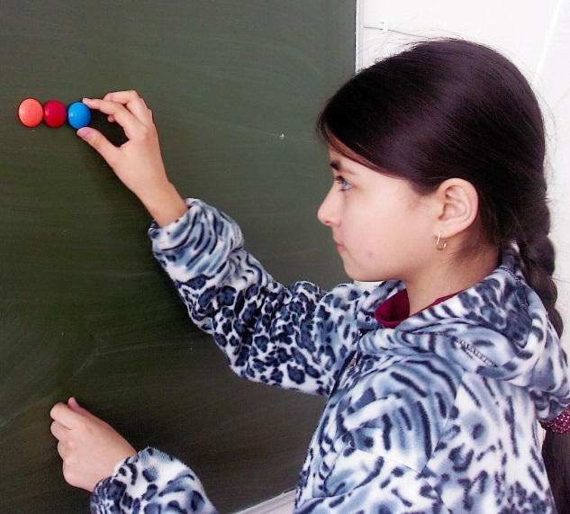Линейное число 3

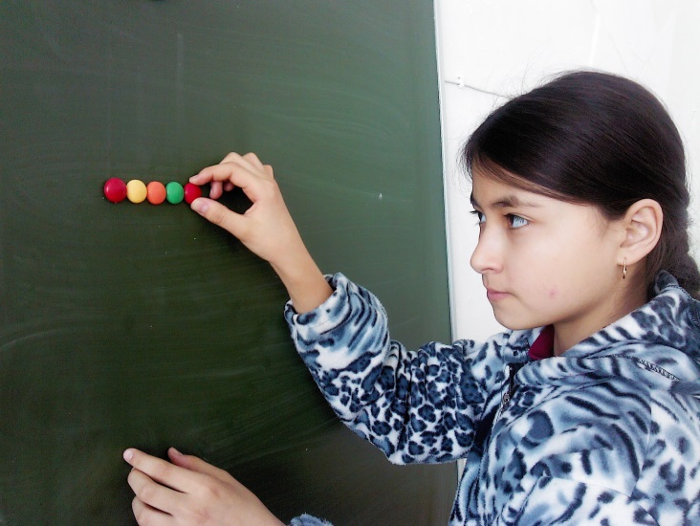 Линейное число 5

Приложение_2

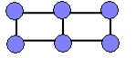

Приложение_3

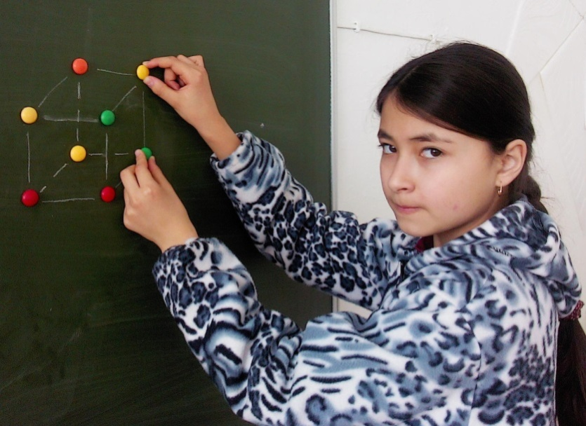

Приложение_4 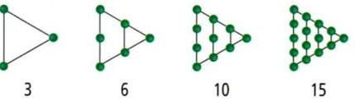

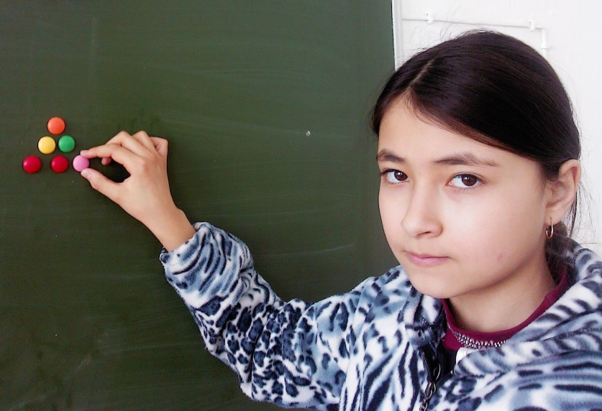

Приложение_5 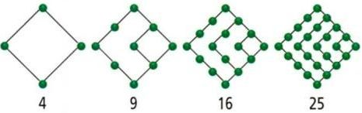

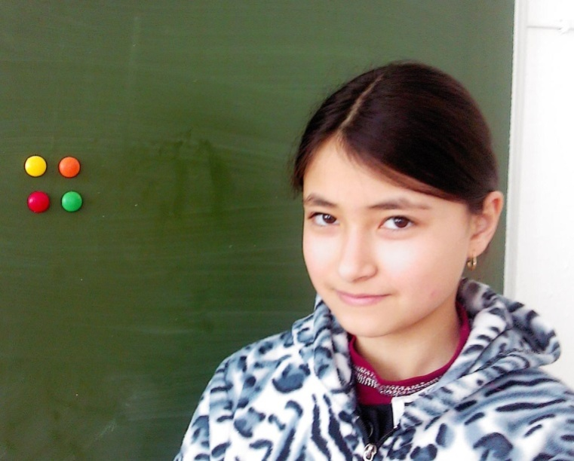

Приложение_6

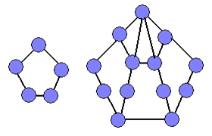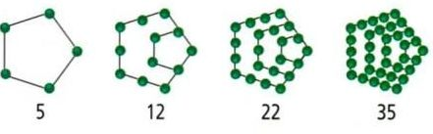

Приложение_7

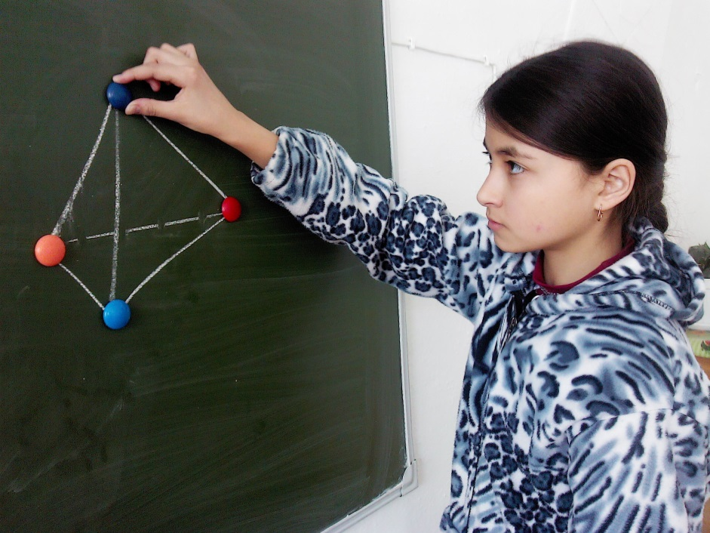

Приложение 8

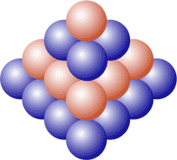

Приложение_9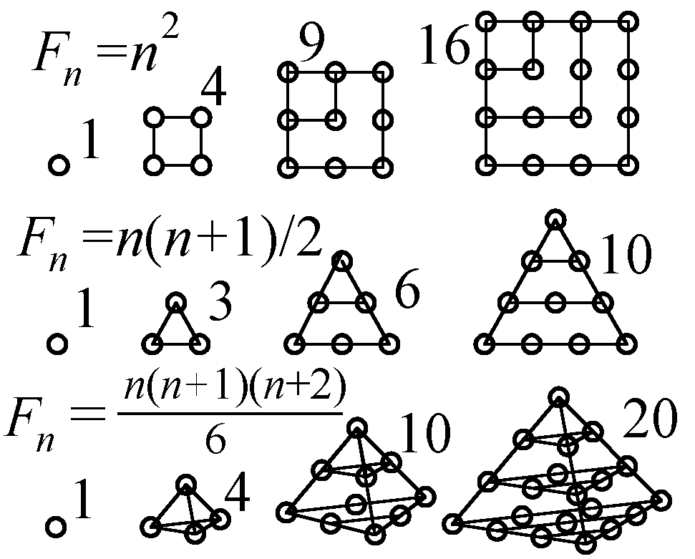

Приложение_10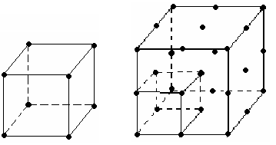

Приложение_11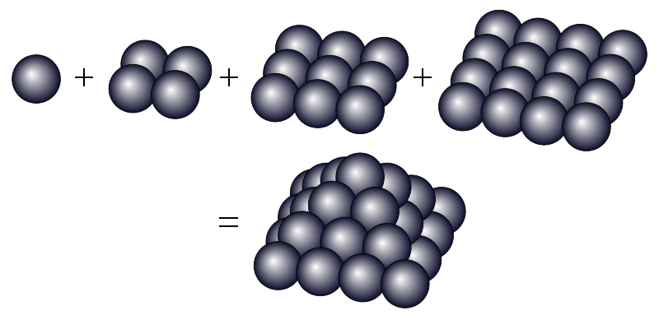

Приложение_12